1. P2=(RT) \* P1算出P2 。其中P1是格点在棋盘坐标系(以棋盘格所在平面为xoy面的世界坐标系)3d坐标。P2理论上是格点在左相机坐标系(双目中即世界坐标系)中的3d坐标。

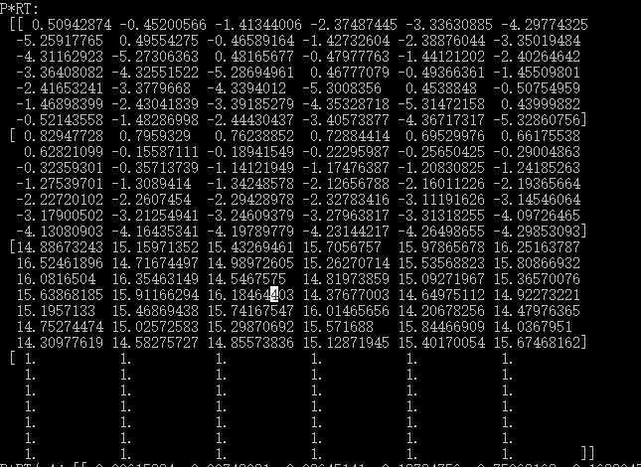

图1:P2 的值

1. triangulatePoints()函数算出的格点的3d坐标(左相机坐标系即世界坐标系)为

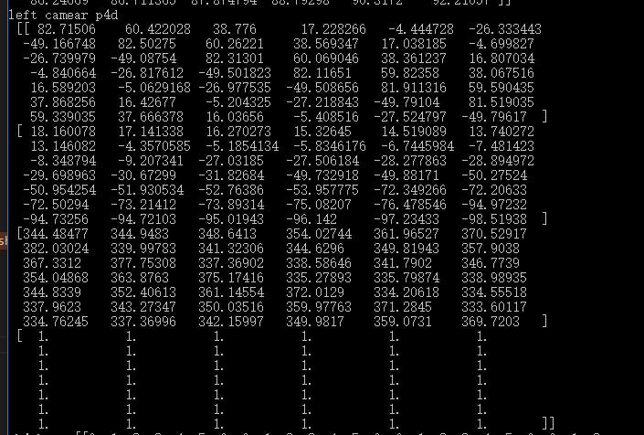

图2: triangulatePoints()函数算出的格点的3d坐标(左相机坐标系即世界坐标系)

步骤1 ，2 算出的棋盘格的3d坐标并不相等。其比例系数为:

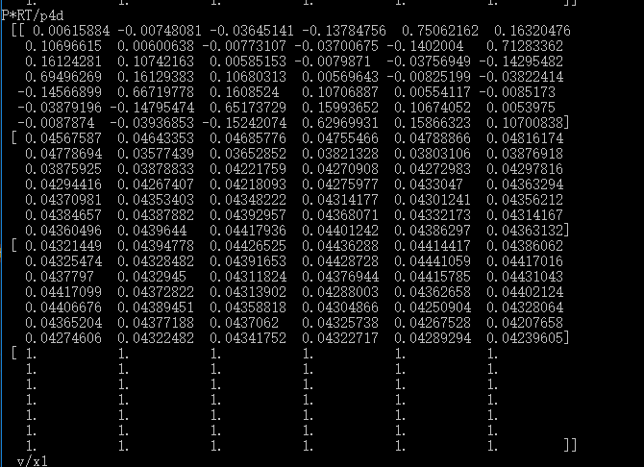

图3:棋盘格上的点经RT得到的3d坐标与triangulatePoints()得到的2d坐标的比值。

4 发现这个比例系数与棋盘格定义的坐标单位有关。当格点坐标为(0,0,0)(1,0,0),(0,1,0)…时，

当把棋盘格的格点坐标定义为(0,0,0),(25,0,0)(0,25,0)…时比例系数为:

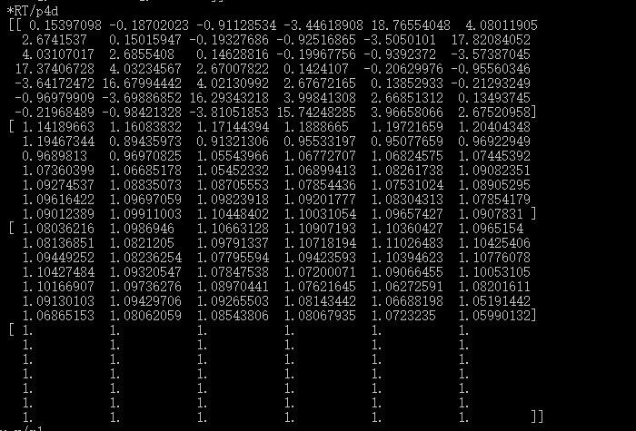

图4：棋盘格单位为25时的比例系数

X轴差的较多，原因不详。Y轴和Z轴比较接近1，说明值比较接近。